Martes
29
de marzo

Cuarto de Primaria
Lengua Materna

Leer y sentir la poesía

Aprendizaje esperado: identifica los sentimientos que tratan los poemas. Interpreta el significado de las figuras retóricas empleadas en los poemas.

Énfasis: aprecia los sentimientos que sugieren los poemas o las imágenes que evocan, mediante la interpretación de las figuras retóricas utilizadas en ellos (comparación, analogías, metáforas).

¿Qué vamos a aprender?

En esta sesión aprenderás sobre la Poesía. Apreciarás los sentimientos que evocan los poemas a través de los recursos literarios que utilizan como: la comparación, analogías y metáforas.
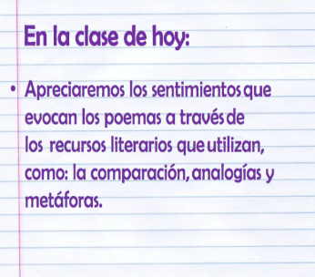

¿Qué hacemos?

¿Sabes qué es la poesía? Para que lo entiendas mejor lee el siguiente fragmento de un poema de Gustavo Adolfo Bécquer.

“¿Qué es poesía? Dices mientras clavas en mi pupila tú pupila azul. ¿Qué es poesía? ¿Y tú me lo preguntas? Poesía… eres tú”

Esta es una forma muy “poética” para explicar lo que es la poesía. Te da a entender que todos somos poesía, ya sea por nuestra belleza interior o exterior, por nuestros sentimientos, nuestros actos y hasta por nuestra capacidad misma de crear poesía.

Se podría definir a un poema como una composición literaria escrita regularmente en verso, donde, a través de la palabra y distintos recursos literarios, se rescata la belleza y se expresan emociones e impresiones del mundo.
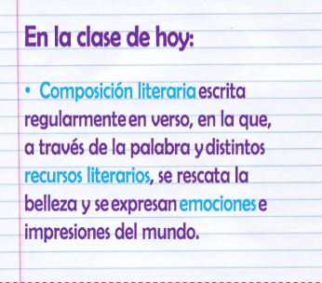

No olvides que la poesía expresa emociones y sentimientos.

Ahora lee un poema titulado “Rabo de perro” de la poetisa Cinthia López.
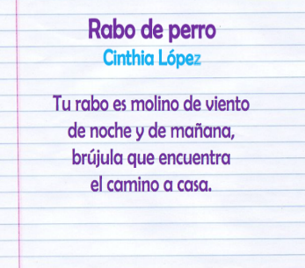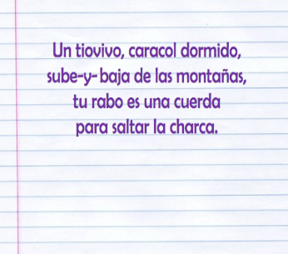
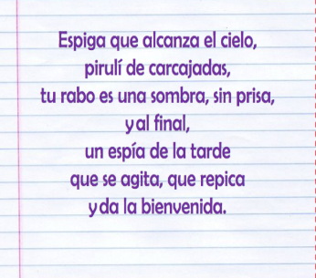

La principal función de un poema es expresar emociones y sentimientos a través de las palabras. Puedes escribir poemas de cualquier tema que evoque sentimientos, como por ejemplo tu familia, tu mascota, la naturaleza, el sol y un sinfín de cosas más.

Los poemas en verso están conformados por versos, que a su vez forman estrofas.

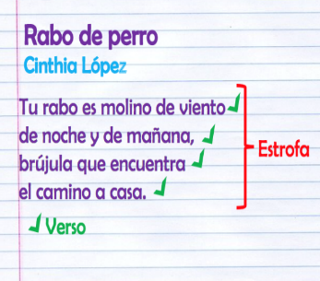

Como puedes observar en la imagen cada una de las frases que tienen palomita verde es un verso, y los versos juntos forman estrofas. Ahora responde ¿Qué sentiste cuando leíste este poema? Seguramente felicidad y alegría, se puede decir que este poema transmite alegría, ternura y un sentimiento de cariño y amistad hacia un animal como lo es el perro.

Ese el propósito de un poema. Quien lo escribe plasma su sentir hacia un tema, que en este caso son los perros, buscando que quien lo lea sienta lo mismo o algo parecido.

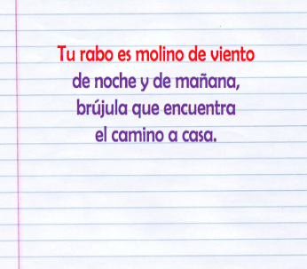

Los poemas utilizan recursos literarios que se tienen que interpretar para poder conocer su significado. Son recursos que ya habías visto cuando se abordó el tema de los refranes, la metáfora, la comparación y la analogía. A este recurso literario se le llama comparación, y consiste en establecer una relación de semejanza entre dos elementos.

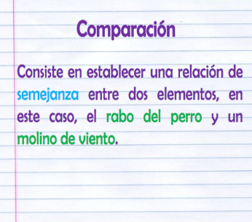

En este caso, se compara el rabo del perro con un molino de viento. Tienes que interpretar esta comparación para que puedas comprender el poema, debes encontrar en qué se parece el rabo de un perro y un molino de viento.

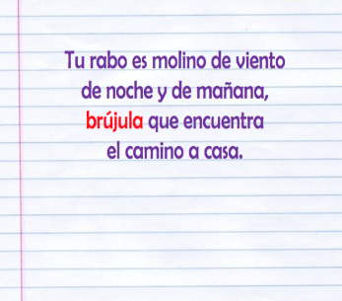

En esa misma estrofa se compara el rabo de un perro con una brújula.

https://pixabay.com/es/illustrations/de-navegaci%C3%B3n-puntos-de-la-br%C3%BAjula-272178/

Cuando leas un poema, o cualquier tipo de texto y tengas duda sobre el significado de una palabra, lo mejor será que lo busques en el diccionario. En la estrofa se está haciendo uso de la metáfora. Recuerda que la metáfora consiste en transferir las cualidades de una cosa a otra.

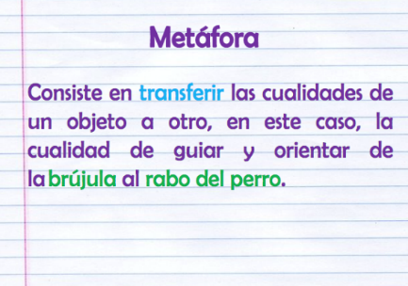

Tal vez lo que te trata de dar a entender el poema, es que pareciera que el rabo de los perritos es como una brújula que los ayuda a encontrar siempre el camino a casa.

Los recursos literarios expresan mucho más que lo que dicen solamente las palabras.

En la siguiente estrofa hay una analogía. Porque compara el movimiento del rabo del perro con un tiovivo. Un tiovivo es un carrusel.

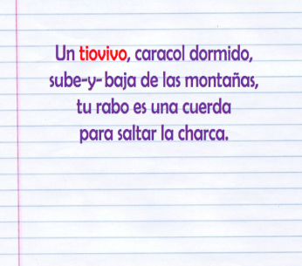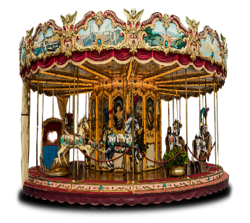

En este caso, se compara el movimiento del rabo del perro, con el movimiento circular del tiovivo o carrusel.
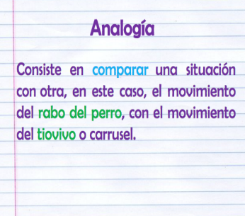

Otra figura literaria que puedes encontrar en la misma estrofa cuando dice “Tu rabo es una cuerda, para saltar la charca” Compara el rabo del perro con una cuerda para brincar.
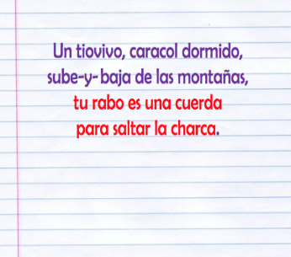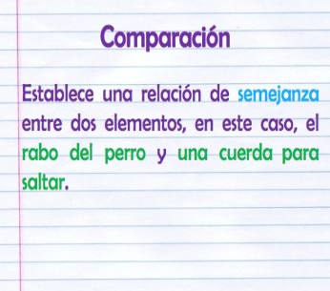

La poesía no tiene un significado único, cada persona la va a interpretar a partir de sus propias experiencias y sentimientos. Los poemas pueden significar diferentes cosas para las personas. Al ir analizando el poema vas identificando sus mensajes y significados, descubriendo sus emociones y relacionando todo con tus experiencias.

Ahora continúa analizando el poema. En la frase de la tercera estrofa dice “Tu rabo es una sombra, sin prisa”
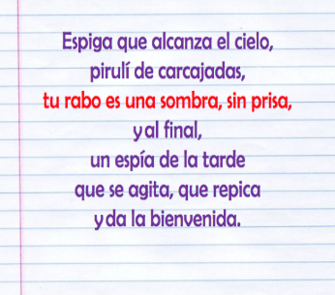

Es una figura muy poética, ¿A qué crees que se refiere? ¿Por qué compara al rabo con una sombra? Es una comparación porque tu sombra, como el rabo a los perros no se cansan de seguirte por donde quiera por eso dice que no tiene prisa. La sombra nunca tiene prisa, siempre va, ahí, junto a ti.
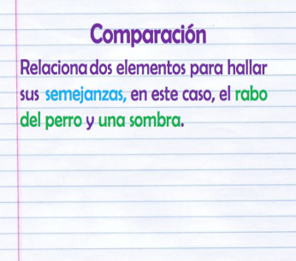

Ahora observa el video del fragmento de un hermoso poema de Amado Nervo, él fue uno de los poetas más importantes de México.

Pon mucha atención, a ver que te hace sentir y pensar.

- “Intervenciones Poéticas. Llénalo de amor”
https://www.youtube.com/watch?v=-dB89Q3bfAw

¿Qué sentimientos te provocó el poema? Hay poemas sobre muchos temas, pueden ser de cosas felices y bonitas y de amor.

Otro aspecto maravilloso de la poesía y del arte, es que puede expresar cualquier sentimiento o emoción, también hay poemas tristes. Lee el siguiente poema de Jaime Sabines otro de los grandes poetas mexicanos.
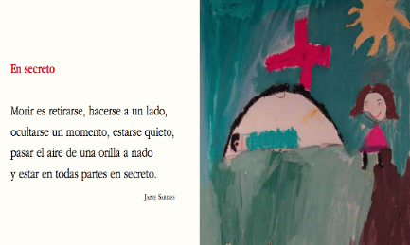

En secreto.
Morir es retirarse, hacerse a un lado,
ocultarse un momento, estarse quieto,
pasar el aire de una orilla a nado
y estar en todas partes en secreto.

Para finalizar lee este último poema de Efraín Huerta, otro importante poeta mexicano.
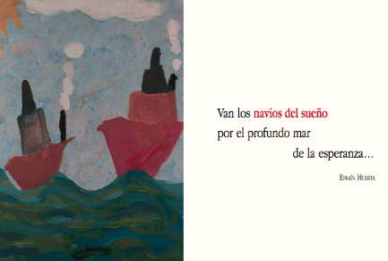
Van los navíos del sueño
Por el profundo mar
De la esperanza.

Un poema puede provocarte un sentimiento muy profundo con muy pocos versos. Si bien nuestros sueños no viajan en barcos por el mar, el poeta hace la analogía para hacernos entender que nuestros sueños, nuestros buenos deseos y esperanzas, pronto llegarán a su destino.

En esta sesión, apreciaste los sentimientos que evocan los poemas e identificaste algunos de sus recursos literarios, como la metáfora, la comparación y la analogía.
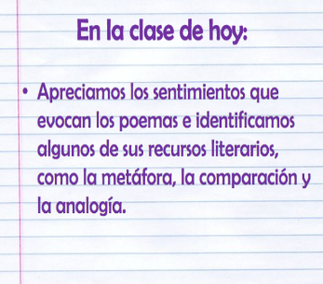

¡Buen trabajo!

Gracias por tu esfuerzo.

Para saber más:
Lecturas

https://www.conaliteg.sep.gob.mx/primaria.html

